彰化縣105年度國民中小學輔導人員職前訓練培訓計畫
一、依據：
(一)國民教育法第10條。
(二)學生輔導法第14條第2項規定。
(三)教育部100年7月6日臺參字第1000108754F號函－「國民小學與國民中
學班級編制及教職員員額編制準則第3條、第4條」。
(四)教育部100年7月7日臺訓（三）字第1000117725A號書函－「學校三級
輔導體制中教師、輔導教師及專業輔導人員之職掌功能表」。
(五) 教育部國民及學前教育署補助置國中小輔導教師實施要點。
二、目的：
(一)協助國民中小學輔導人員了解其工作職責與內涵，有效整合學校輔導工作人
力及資源網絡，進行輔導工作。
(二)藉由系統性、漸進性規劃國民中小學輔導人員熟悉校園三級預防的合作機制。
(三)訓練並提升國民中小學輔導人員發揮及早介入輔導及預防功能，針對適應不良
情緒困擾及行為偏差之學生提出適當的處遇計畫。
三、辦理單位：
(一)指導機關：教育部
(二)主辦機關：彰化縣政府
(三)承辦單位：彰化縣育英國小（彰化縣學生輔導諮商中心）
(四)協辦單位：彰化縣東山國小
四、研習時間：105年8月18日（四）、8月19日（五）、
8月22日（一）、8月23日（二）、8月24日（三）
五、研習地點：東山國小視聽教室(如附件)

六、參加人員：105學年度初任國中小輔導人員(含輔導主任、輔導組長、兼任輔導教師)。
本研習參訓人員以105學年度初任輔導人員優先報名，額滿為止，恕不接受
現場報名。
若已參與103、104學年度彰化縣所辦理的職前訓尚未完成者，亦可參加所需課程
之補訓。(請逕上網填寫研習補訓登記表，本表於7月16日公告於本中心網站)
七、課程內容：
105年8月18日（星期四） 研習地點：東山國小視聽教室
時間 | 內容 | 主講人
08:30~08:40 | 報到 | 學生輔導諮商中心
08:40~08:50 | 長官致詞 | 學生事務及特殊教育科  黃豊茜科長
08:50~10:20 | 公文寫作技巧 | 學生事務及特殊教育科  黃豊茜科長
10:20~10:30 | 【休息時間】
10:30~12:00 | 學校輔導人員情緒紓解、壓力管理  與因應策略 | 學生輔導諮商中心  蘇琮祺兼任諮商心理師
12:00~13:00 | 【午餐暨午休時間】
13:00~13:50 | 教育及輔導工作價值與核心信念 | 新竹縣退休輔導主任  黃麗華主任
13:50~14：40 | 學校輔導工作倫理
14：40~14：50 | 【休息時間】
14：50~16:20 | 學校輔導工作計畫撰寫與執行
16:20 | 研習回饋與賦歸 | 學生輔導諮商中心

105年8月19日（星期五） 研習地點：東山國小視聽教室
時間 | 內容 | 主講人
08:30~08:50 | 報到 | 學生輔導諮商中心
08:50~10:20 | 適性(生涯)輔導與全人教育觀點  之學生輔導工作 | 學生輔導諮商中心  方惠生主任
10:20~10:30 | 【休息與討論】
10:30~12:00 | 學校輔導工作重點及相關法規 | 教育部學生事務及特殊教育司  郭佳音專員
12:00~13:00 | 【午餐暨午休時間】
13:00~13:50 | 學校輔導工作重點-實務篇 | 學生輔導諮商中心  方惠生主任
13:50~14:40 | 高關懷學生輔導（一） | 學生輔導諮商中心  鍾國誠兼任諮商心理師
14:40~14:50 | 【休息與討論】
14:50~16:20 | 高關懷學生輔導（二）
16:20 | 研習回饋與賦歸 | 學生輔導諮商中心

105年8月22日（星期一） 研習地點：東山國小視聽教室
時間 | 內容 | 主講人
08:30~08:40 | 報到 | 學生輔導諮商中心
08:40~10:10 | 跨專業網絡合作機制（一） | 學生輔導諮商中心  賴宏維社會工作師
10:10~10:20 | 【休息時間】
10:20~11:10 | 跨專業網絡合作機制（二）
11:10~12:00 | 學校輔導行政、組織與團隊運作（WISER）（一） | 學生輔導諮商中心  方惠生主任
12:00~13:00 | 【午餐暨午休時間】
13:00~13:50 | 學校輔導行政、組織與團隊運作（WISER）（二） | 學生輔導諮商中心  方惠生主任
13:50~14:40 | 校園常見的個案類型與處遇模式 | 學生輔導諮商中心  陳欩圻諮商心理師
14:40~14:50 | 【休息時間】
14:50~16:20 | 校園常見的個案類型與處遇模式
16:20 | 研習回饋與賦歸 | 學生輔導諮商中心

105年8月23日（星期二） 研習地點：東山國小視聽教室
時間 | 內容 | 主講人
08:30~08:50 | 報到 | 學生輔導諮商中心
08:50~10:20 | 兒少保護與權益(一) | 元品心理諮商所  黃雅羚所長
10:20~10:30 | 【休息時間】
10:30~12:00 | 兒少保護與權益(二)
12:00~13:00 | 【午餐暨午休時間】
13:00~14:30 | 校園性別平等教育
14:30~14:40 | 【休息時間】
14:40~16:10 | 生命教育推展與憂鬱自傷防治 | 學生輔導諮商中心  許佳文諮商心理師
16:10 | 研習回饋與賦歸 | 學生輔導諮商中心

105年8月24日（星期三） 研習地點：東山國小視聽教室
時間 | 內容 | 主講人
08:30~08:50 | 報到
08:50~10:20 | 學校輔導行政工作與紀錄 | 臺南市大成國中  沈惠娟輔導主任
10:20~10:30 | 【休息時間】
10:30~12:00 | 家庭問題處遇、親職教育、子職教育  之資源整合
12:00~13:00 | 【午餐暨午休時間】
13:00~14:30 | 校園危機事件之心理輔導介入處遇 | 學生輔導諮商中心  陳嘉雯 督導
14:30~14:40 | 【休息時間】
14:40~16:10 | 團體輔導活動規劃與實務 | 學生輔導諮商中心  林佩鈴諮商心理師
16:10 | 研習回饋與賦歸 | 學生輔導諮商中心
八、預期效益：
(一)國民中小學輔導人員可以掌握其工作職責與內涵，有效整合學校輔導工作人力及資源網絡，進行輔導工作。
(二)國民中小學輔導人員藉由此研習可以熟悉校園三級預防的合作機制。
(三)國民中小學輔導人員藉由訓練可以發揮及早介入輔導及預防功能，針對適應不良、情緒困擾及行為偏差之學生提出適當的處遇計畫。

九、報名方式：
(一)請於105年7月16日至105年8月16日前逕行上「全國教師在職進修資訊網」報名，以利作業，逾期恕不受理。額滿為止，恕不接受現場報名。
(二)參加人員請給予公（差）假登記。
(三)全程參與之教師准予核給研習時數40小時，核發「彰化縣105年度國民中小學輔導人員職前訓練合格證書」，若完成部分課程，僅核予研習時數。

十、本案聯絡人：請洽詢學諮中心郭老師，電話(04)8360430。
十一、獎勵：於本研習活動圓滿完成後，相關承辦人員依權責辦理獎勵。
十二、為響應環保、紙杯減量，請學員自備環保杯、筷，現場不提供紙杯。
十三、經費來源：由教育部專款補助或由本府相關預算項下支應。
十四、本計畫奉核定後公布實施，修正時亦同。

【附件】
東山國小路線圖
http://163.23.78.198/dspsweb/instpage.php?r=&w=100%&h=800&url=163.23.78.197/school/map.html
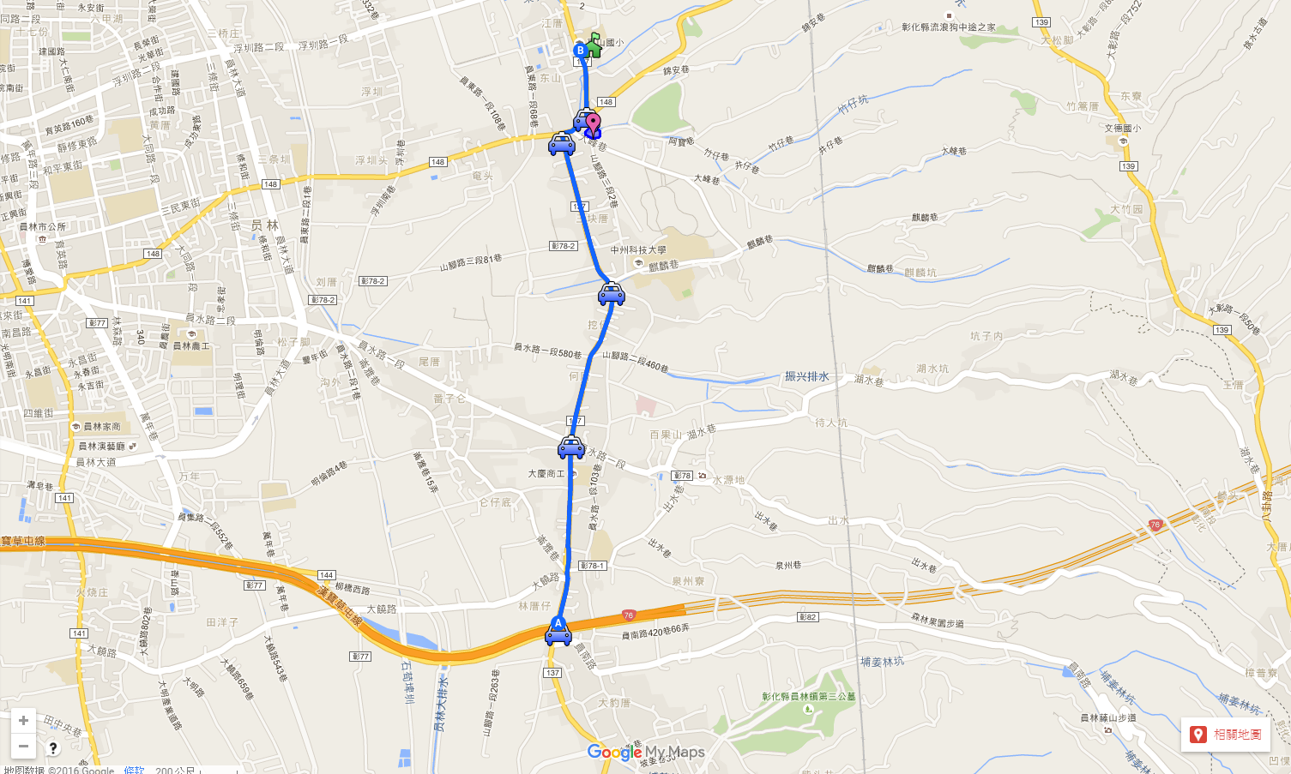
東山國小停車區域
http://163.23.78.198/11/
